2015年秋学期限时训练（二）
高二数学
2015.12
一、填空题：本大题共14小题，每小题5分，共70分。请把答案填写在答题卡相应的位置上.
1.复数z＝(m∈R)是纯虚数，则m＝________.
2. “x-1=0”是“(x-1)(x-2)=0”的______________．（选填“充分不必要”、“必要不充分”、“充要”、“既不充分也不必要”）
3.如图是一个算法流程图，则输出的S的值为______________
4.方程 表示双曲线，则的范围是 ．
5.已知圆经过椭圆的一个顶点和一个焦点，则此椭圆的离心率 ．
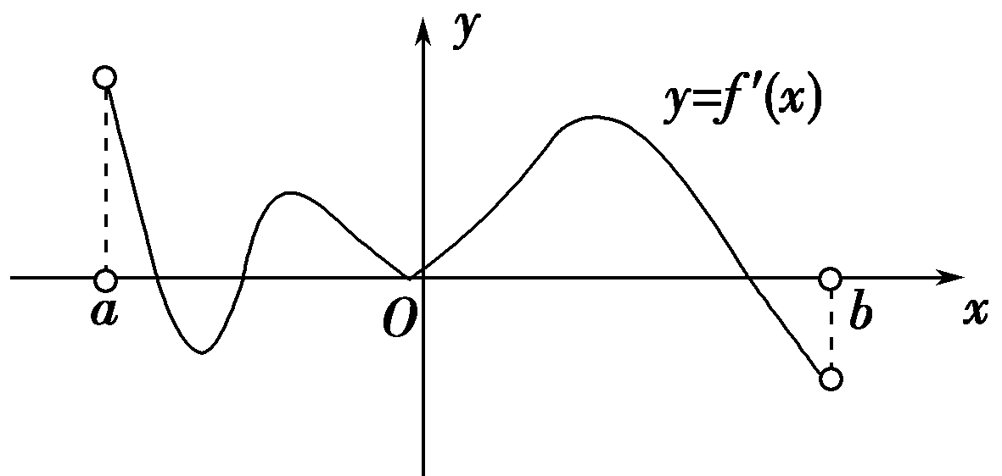
6.已知双曲线－＝1(a＞0，b＞0)的一条渐近线方程是y＝x，它的一个焦点在抛物线y²＝24x的准线上，则双曲线的方程为________．
7.函数f(x)的定义域为(a，b)，导函数f′(x)在(a，b)内的图象如图所示，则函数f(x)在(a，b)内有极小值点的个数为________．
8.观察下列等式:
,
,
,
,
由以上等式推测:对于,若则 .
9.若满足f′(1)=2,则f′(-1)等于_______．
10.已知椭圆的上焦点为，直线和与椭圆相交于点，，，，则 ．
11.设函数$f(x)=x^{3}−\frac{x^{2}}{2}−2x+5$，若对任意x∈[－1,2]，都有f(x)＞m，则实数m的取值范围是________.
12.设与 是函数 的两个极值点，则 常数 的值为___________.
13. 已知点是椭圆上的动点，、为椭圆的左、右焦点，为坐标原点，若是的角平分线上的一点，且，则的取值范围是 ．
14.若不等式对恒成立，则实数的取值范围是 .
二.解答题（本大题共6小题，共计90分，请在答题卷指定区域内作答，解答时应写出文字说明、证明或演算步骤.）
15.（14分）已知z是复数，z＋2i、均为实数(i为虚数单位)，且复数(z＋ai)²在复平面上对应的点在第一象限，求实数a的取值范围．

16. （14分）已知$∞$：，不等式恒成立，：椭圆的焦点在轴上．若命题p∧q为真命题，求实数m的取值范围．

17. （14分）已知椭圆的右焦点F，左、右准线分别为l₁：x＝－m－1，l₂：x＝m＋1，且l₁、l₂分别与直线y＝x相交于A、B两点．
(1) 若离心率为，求椭圆的方程；
(2) 当AF·FB<7时，求椭圆离心率的取值范围．

18. （16分）某旅游景点预计2016年1月份起前x个月的旅游人数的和p(x) (单位：万人)与x的关系近似满足已知第x月的人均消费额q(x)(单位：元)与x的近似关系是 q(x)=
(1)写出2016年第x月的旅游人数f(x)(单位：万人)与x的函数关系式；
(2)试问2016年哪个月的旅游消费总额最大，最大旅游消费额为多少万元？

19. （16分）如图，在平面直角坐标系xOy中，椭圆(a＞b＞0)的两焦点分别为F₁(，0)，F₂(，0)，且经过点(，)．
（1）求椭圆的方程及离心率；
（2）设点B，C，D是椭圆上不同于椭圆顶点的三点，点B与点D关于原点O对称．设直线CD，CB，OB，OC的斜率分别为k₁，k₂，k₃，k₄，且k₁k₂k₃k₄．
①求k₁k₂的值；
y

x
O
F₁
F₂
B
C
（第19题）
D
②求OB²+OC²的值．

20. （16分）已知函数$f(x)=\text{ln}x,g(x)=\frac{1}{2}{\text{ax}}^{2}−\text{bx},设h(x)=f(x)−g(x)$.
- 若g(2)=2，讨论函数h(x)的单调性；
- 若函数g(x)是关于x的一次函数，且函数h(x)有两个不同的零点x₁,x₂.
①求b的取值范围；
② 求证：$x_{1}x_{2}>e^{2}$.
高二数学限时训练（二）参考答案
1、－2 2、充分不必要 3、20 4、 $(−∞,3)∪(5,+∞)$
5、 6、 －＝1 7、1 8、 9、-2
10、8 11、 12、21 13、 14、
15、解:设z＝x＋yi(x、y∈R)，
∴z＋2i＝x＋(y＋2)i，由题意得y＝－2.
＝＝(x－2i)(2＋i)
＝(2x＋2)＋(x－4)i.
由题意得x＝4，∴z＝4－2i. -------------------------6分
∵(z＋ai)²＝(12＋4a－a²)＋8(a－2)i，
根据条件，已知解得2＜a＜6，
∴实数a的取值范围是(2,6)．-------------------------14分
16、解：∵p：∀x∈R，不等式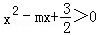恒成立，
$∴$$Δ<0$即$m^{2}−6<0$----------------------------------4分
解得：；--------------------------------6分
q：椭圆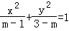的焦点在x轴上，
∴m﹣1＞3﹣m＞0，-------------------------------------8分
解得：2＜m＜3，--------------------------------------10分
由p∧q为真可知，p，q都为真，--------------------------12分
解得．--------------------------------------14分
17、解：(1) 由已知，得c＝m，＝m＋1，
从而a2＝m(m＋1)，b2＝m.
由e＝，得b＝c，从而m＝1.
故a＝，b＝1，得所求椭圆方程为＋y2＝1. -------------------------6分
(2)易得A(－m－1，－m－1)，B(m＋1，m＋1)，
从而＝(2m＋1，m＋1)，＝(1，m＋1)，
故·＝2m＋1＋(m＋1)2＝m2＋4m＋2<7，得0<m<1. -------------------------8分由此离心率e＝＝＝，
故所求的离心率取值范围为. -------------------------14分
18、解：(1)当x=1时，f（1）=p（1）=37，
当2≤x≤12，且x∈N*时， f（x）=P（x）-P（x-1）= -3x2+40x．…4分
验证x=1符合f（x））=-3x2+40x（x∈N*，且1≤x≤12））…6分
(2)第x月旅游消费总额为g（x）=
=……8分
当1≤x≤6，且x∈N*时，g′（x）=18x2-370x+1400，令g′（x）=0，
解得x=5，x=140（舍去）
∴当1≤x＜5时，g′（x）＞0，当5＜x≤6时，g′（x）＜0，
∴当x=5时，g（x）max=g（5）=3125（万元）………13分
当7≤x≤12，且x∈N*时，g（x）=-48x+640是减函数，
∴当x=7时，g（x）max=g（7）=304（万元）. ………15分
综上，2016年第5月份的旅游消费总额最大，最大月旅游消费总额为3125万元．…16分
19、解：（1）方法一
依题意，c，a²b²+3，……………………………………………………… 2分
由，解得b²1(b²，不合，舍去)，从而a²4．
故所求椭圆方程为：．
离心率e．…………………………………………………………………… 6分
方法二
由椭圆的定义知，2a4，
即a2．…………………………………………………………………………… 2分
又因c，故b²1．下略．
（2）①设B(x₁，y₁)，C(x₂，y₂)，则D(x₁，y₁)，
于是k₁k₂．……………… 10分
②方法一
由①知，k₃k₄k₁k₂，故x₁x₂．
所以，(x₁x₂)²(4y₁y₂)²，即(x₁x₂)²，
所以，4．…………………………………………………………………… 13分
又2，故．
所以，OB²+OC² 5．………………………………………… 16分
方法二
由①知，k₃k₄k₁k₂．
将直线yk₃x方程代入椭圆中，得．…………………… 9分
同理，．
所以，4．…………………… 13分
下同方法一．
20、解：(1)∵g(2)=2 ∴a-b=1
∴ $h(x)=\text{ln}x−\frac{1}{2}{\text{ax}}^{2}+(a−1)x$，其定义域为（0，+$∞$）
…………………2分
（Ⅰ）若a0,则函数h(x)在区间（0,1）上单调增；在区间（1,+$∞$）上单调减. ……3分
（Ⅱ）若a<0,令得
①当a<-1时，则，所以函数h(x)在区间（0,）上单调增；在区间（1,+$∞$）上单调增；在区间（,1）上单调减.
②当a=-1时，所以函数h(x)在区间（0，+$∞$）单调减.
③当-1<a<0时，则，所以函数h(x)在区间（0,1）上单调增；在区间（,+$∞$）上单调增；在区间（1,）上单调减. ……………………………………6分
- ∵函数g(x)是关于x的一次函数
∴ $h(x)=\text{ln}x+\text{bx}$，其定义域为（0，+$∞$）
①由得，记，则
∴在单调减，在单调增，
∴当$x=e$时取得最小值$−\frac{1}{e}$
又，所以时，而时
∴b的取值范围是（$−\frac{1}{e}$，0）…………………10分
②由题意得$\text{ln}x_{1}+{\text{bx}}_{1}=0,\text{ln}x_{2}+{\text{bx}}_{2}=0$
∴$\text{ln}x_{1}x_{2}+b(x_{1}+x_{2})=0,\text{ln}x_{2}−\text{ln}x_{1}+b(x_{2}−x_{1})=0$
∴，不妨设x₁<x₂
要证$x_{1}x_{2}>e^{2}$ , 只需要证…………………12分
即证，设$t=\frac{x_{2}}{x_{1}}(t>1)$
则…………………14分
∴
∴函数在（1，+$∞$）上单调增，而，所以即
∴$x_{1}x_{2}>e^{2}$.…………………16分

